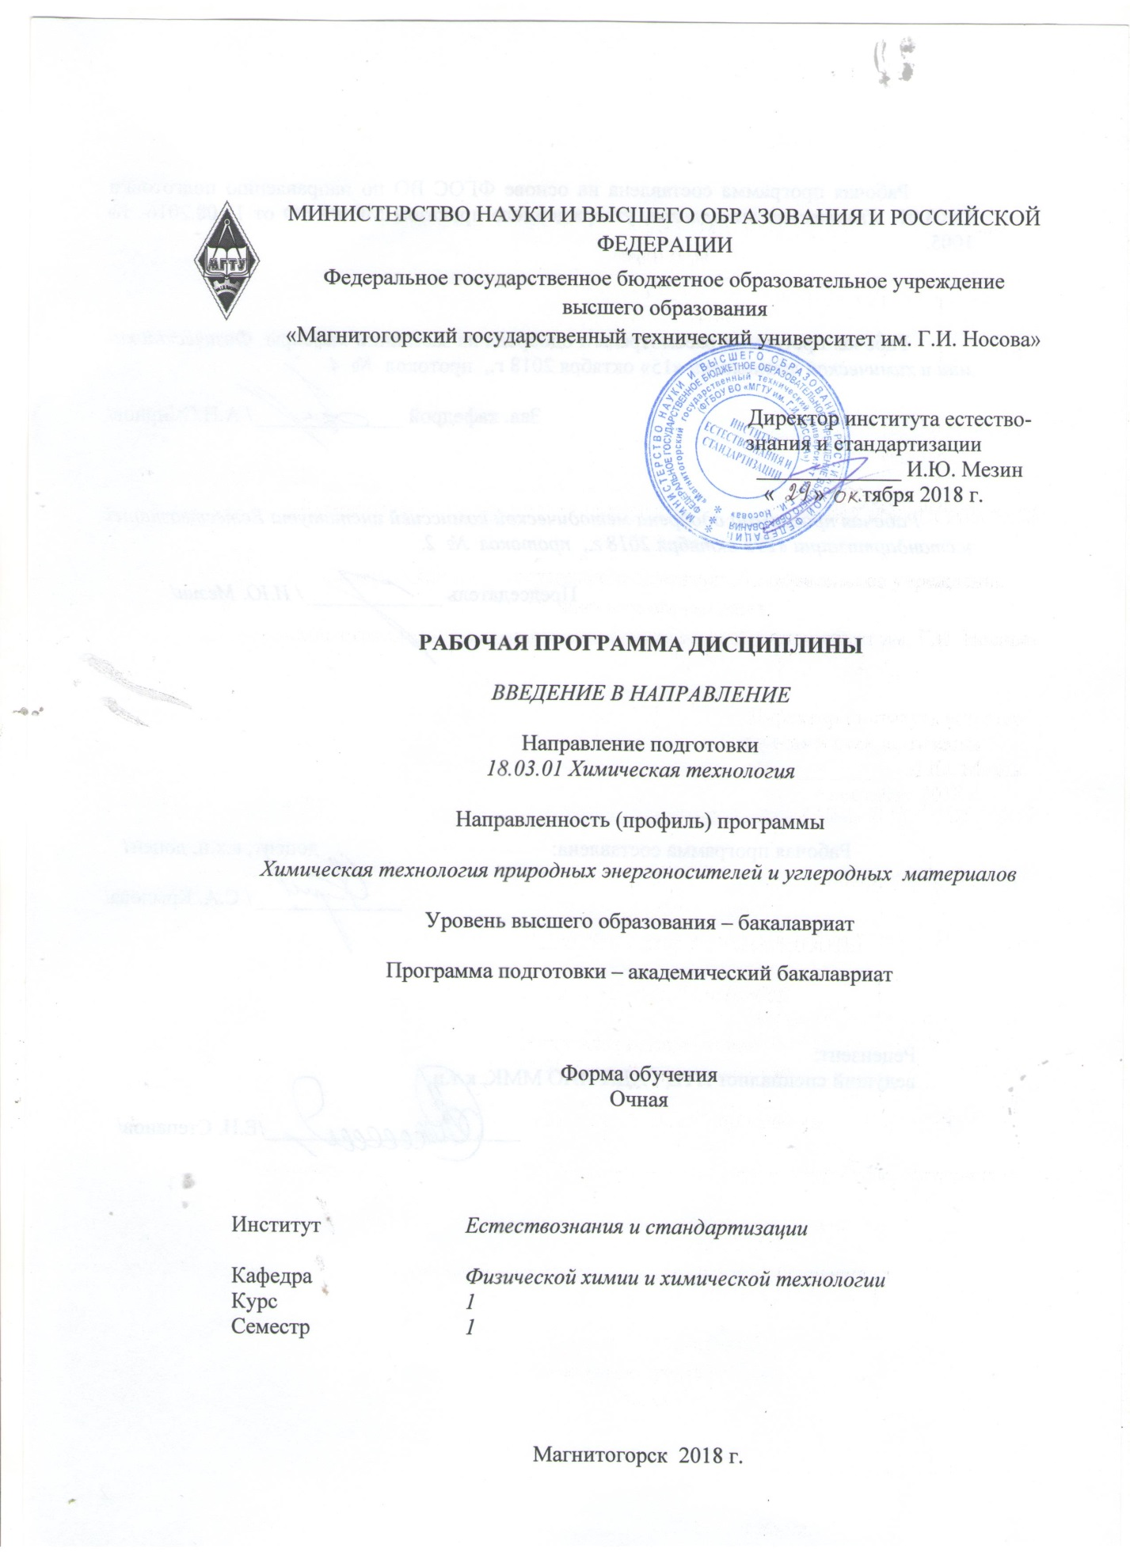
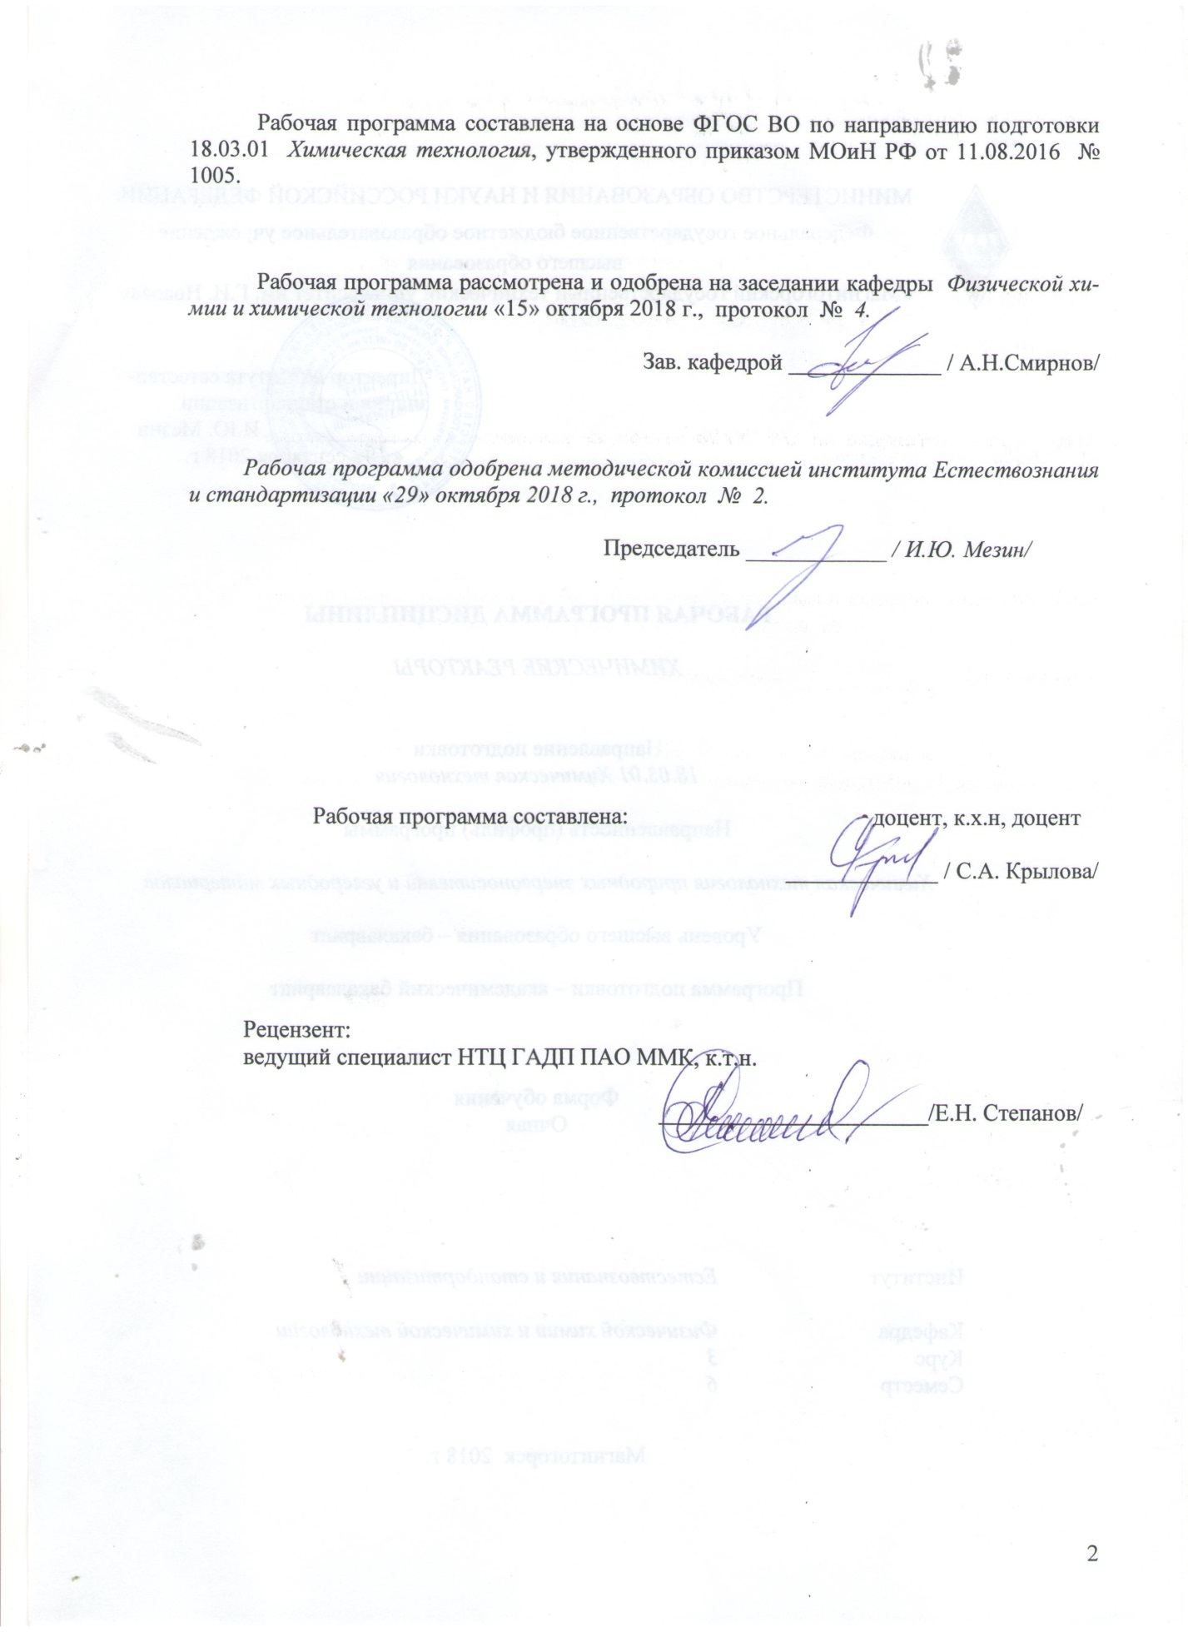

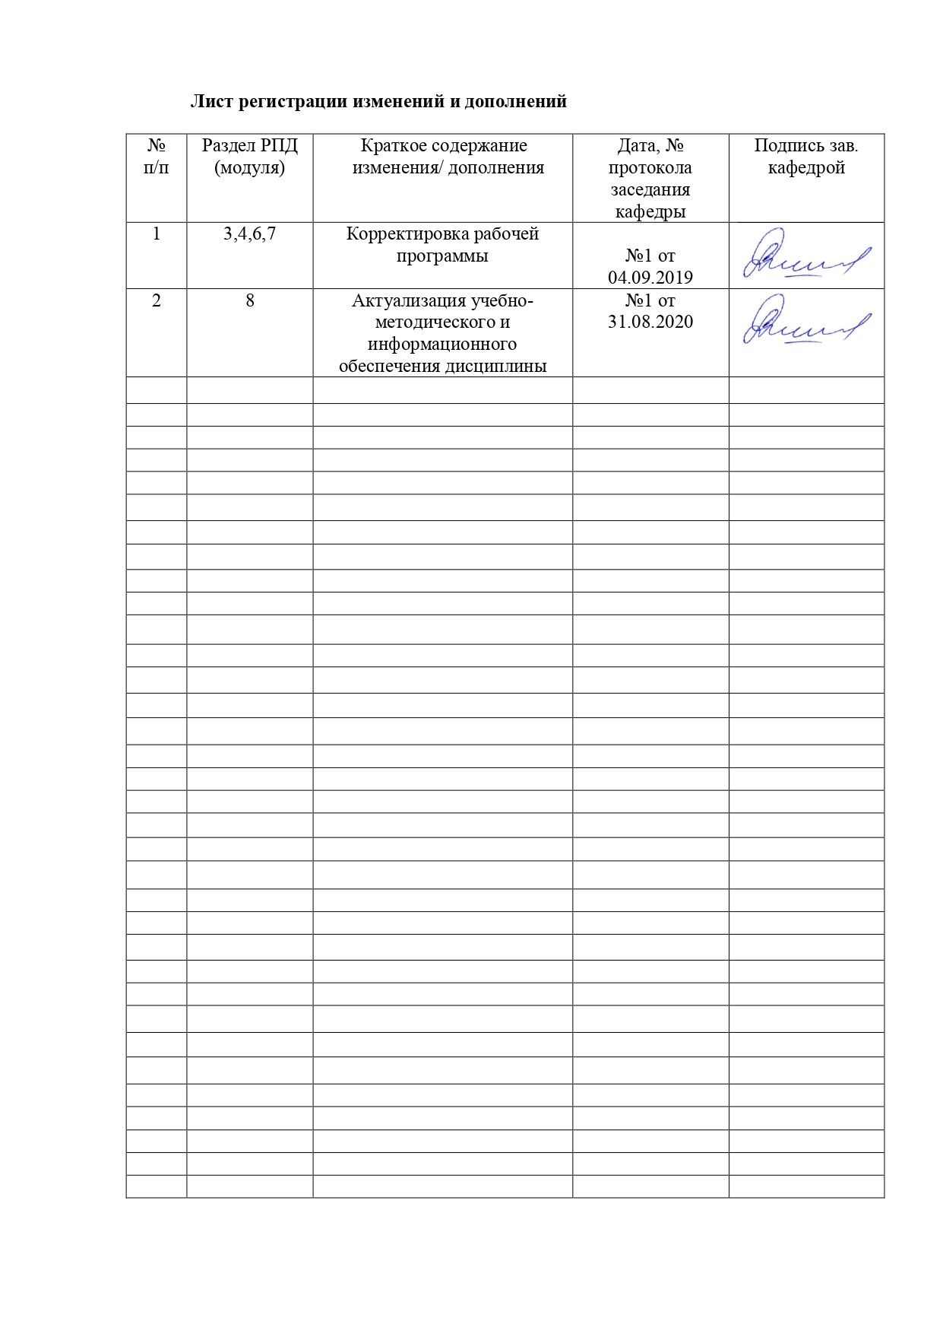

1 Цели освоения дисциплины (модуля)
Целью освоения дисциплины «Введение в направление» является формирование начальных знаний и основных понятий в области химической технологии для раскрытия ее социальной, экономической и экологической значимости для России.

2 Место дисциплины (модуля) в структуре образовательной программы
подготовки бакалавра (магистра, специалиста)
Дисциплина «Введение в направление» входит в вариативную часть блока Б1 образовательной программы .
Для изучения дисциплины необходимы знания (умения, навыки), сформированные в результате изучения дисциплин
- Химия. Курс средней школы;
- Физика. Курс средней школы;
- Математика. Курс средней школы.
Дисциплины Математика, Физика, Общая и неорганическая химия изучаются параллельно с дисциплиной «Введение в направление» .

Знания (умения, навыки), полученные при изучении данной дисциплины будут необходимы для изучения последующих дисциплин:

- Общая химическая технология
- Химические реакторы
- Органическая химия
- Химия, минералогия и петрография горючих ископаемых
- Происхождение и метаморфизм горючих ископаемых
- Массообменные процессы химической технологии
- Технология и использование углеродных материалов
- Химическая технология топлива и углеродных материалов
- Подготовка углей для коксования
- Теоретические основы химической технологии топлива и углеродных материалов
- Химическая технология нефти и высокомолекулярных соединений
- Коксование углей
- Коксование пека
- Извлечение и переработка химических продуктов коксования

3 Компетенции обучающегося, формируемые в результате освоения
дисциплины (модуля) и планируемые результаты обучения
В результате освоения дисциплины «Общая химическая технология» обучающийся должен обладать следующими компетенциями:

Структурный  элемент  компетенции | Планируемые результаты обучения
ОПК-1 способностью и готовностью использовать основные законы естественнонаучных дисциплин в профессиональной деятельности

Знать | - Основные определения и понятия химической технологии;  - актуальные проблемы химической технологии  - направления развития химической промышленности  - основное оборудование химических лабораторий  - основные показатели и методы оценки эффективности химического производства  - основные естественнонаучные законы, на которых базируется химическая технология  - основные виды природных горючих ископаемых, искусственного топлива и другой химической продукции; единую картину связей химических производств;  - основные способы переработки топлива  - типы величин, применяющихся в техно-химических расчетах, единицы измерения физических величин
Уметь | - переводить физические величины, применяющиеся в техно-химических расчетах, из одних единицы измерения в другие  - выполнять расчеты по стехиометрическим соотношениям,  - использовать знание свойств химических элементов, соединений, основных законов физики и химии при решении простейших задач  - применять основные естественнонаучные законы для решения конкретных задач, связанных с химическими процессами
Владеть | - профессиональным языком предметной области знания;  - навыками выполнения простейших химико-технологических расчетов  - навыками конкретизации, обобщения, классификации актуальных проблем химической технологии и другой обрабатываемой информации
ОПК-5 владением основными методами, способами и средствами получения, хранения, переработки информации, навыками работы с компьютером как средством управления информацией

Знать | - понятие информации, виды информации, способы получения информации  - способы представления и хранения информации;
Уметь | - осуществлять поиск, анализ, структурирование информации по заданной теме  - анализировать современные события и процессы в развитии химической технологии; работать с программными средствами общего назначения, соответствующим современным требованиям;  - анализировать, редактировать и обрабатывать информацию в виде текстов, таблиц, и графиков
Владеть | - основными методами, способами и средствами получения, хранения, переработки информации,  - навыками конкретизации, обобщения, классификации актуальных проблем химической технологии и другой обрабатываемой информации;  - навыками подготовки реферата на заданную тему и доклада в форме презентации
ПК-18 готовностью использовать знание свойств химических элементов, соединений и материалов на их основе для решения задач профессиональной деятельности

Знать | - основные понятия химической технологии  - общие закономерности протекания химических процессов;  - свойства химических элементов, соединений и материалов на их основе  - методы и средства получения информации о вещественном составе
Уметь | - составлять уравнения реакции,  - выполнять расчеты по стехиометрическим соотношениям, расчеты на основе газовых законов, расчеты концентраций  - работать с различными справочными источниками информации по химии.
Владеть | - навыками выполнения простейших химико-технологических расчетов,  - навыками анализа при определении свойств веществ  - навыками работы с различными справочными источниками информации по химии.

4 Структура и содержание дисциплины (модуля)
Общая трудоемкость дисциплины составляет 3 зачетных единиц 108 акад. часов, в том числе:
– контактная работа – 55 акад. часов:
– аудиторная – 54 акад. часов;
– внеаудиторная – 1 акад. часов
– самостоятельная работа – 53 акад. часов;

Раздел/ тема  дисциплины | Семестр | Аудиторная  контактная работа  (в акад. часах) |  |  | Самостоятельная работа (в акад. часах) | Вид самостоятельной  работы | Форма текущего контроля успеваемости и  промежуточной аттестации | Код и структурный  элемент  компетенции
Раздел/ тема  дисциплины | Семестр | лекции | лаборат.  занятия | практич. занятия
1. Введение  1.1. Химическая промышленность, химическая технология. Общие сведения.  1.2. Химические лаборатории. Химическая посуда и оборудование | 1 | 2 |  | 4 | 2 | Подготовка к практическому занятию, собеседованию | Собеседование | ОПК-1 – зв  ОПК-5– зув  ПК-18 зув
2. Основные естественнонаучные законы, на которых базируется химическая технология. Расчеты  2.1.Расчеты на основе законов газового состояния  2.2. Расчеты составов смесей  2.3. Стехиометрические расчеты  2.4. Физические величины, применяемые в техно-химических расчетах. Правила вычисления |  | 4 |  | 14/6 | 14 | Самостоятельное изучение учебной и научной литературы.  Подготовка к практическому занятию, семинару (коллоквиуму) | Выступление на семинаре, выполнение расчетных заданий | ОПК-1 – зув  ОПК-5– зув  ПК-18 зув
3. Основные виды природного топлива. Способы его переработки. Характеристики топлива. Расчеты  3.1. Твердые горючие ископаемые  3.2. Жидкое топливо  3.3. Газообразное топливо  3.4. Расчеты, связанные с горением топлива |  | 8 |  | 10/4 | 14 | Самостоятельное изучение учебной и научной литературы.  Подготовка к практическому занятию, семинару.  Подготовка реферата (презентации) с докладом | Выполнение расчетных заданий, выступление на семинаре, доклад по заданной теме | ОПК-1 – зув  ОПК-5– зув  ПК-18 зув
4. Производство основных продуктов органического синтеза |  | 2 |  | 4/2 | 8 | Самостоятельное изучение учебной и научной литературы.  Подготовка к практическому занятию, семинару.  Подготовка реферата (презентации) с докладом | Выступление на семинаре, доклад по заданной теме | ОПК-1 – зув  ОПК-5– зув  ПК-18 зув
5. Производство основных продуктов неорганического синтеза и строительных материалов. |  | 2 |  | 4/2 | 7 | Самостоятельное изучение учебной и научной литературы.  Подготовка к практическому занятию, семинару.  Подготовка реферата (презентации) с докладом | Выступление на семинаре, доклад по заданной теме | ОПК-1 – зув  ОПК-5– зув  ПК-18 зув
Подготовка к зачету |  |  |  |  | 8 |  | Тестирование
Итого за семестр | 1 | 18 |  | 36/14 | 53 |  | Промежуточная аттестация (зачет)
Итого по дисциплине |  |  |  |  |  |  | Промежуточная аттестация (зачет)
И – в том числе, часы, отведенные на работу в интерактивной форме.

5 Образовательные и информационные технологии
Проектирование обучения строится на основе следующих принципов:
- Обучение на основе интеграции с наукой и производством.
- Профессионально-творческая направленность обучения.
- Ориентированность обучения на личность.
- Ориентированность обучения на развитие опыта самообразовательной деятельности будущего специалиста.
Для достижения планируемых результатов обучения, в дисциплине «Введение в направление» используются различные образовательные технологии:
- Традиционные образовательные технологии: информационная лекция, практические занятия.
- Информационно-коммуникационные образовательные технологии: лекция-визуализация. Практическое занятие в форме презентации – представление результатов с использованием специализированных программных сред.
- Информационно-развивающие технологии, направленные на формирование системы знаний, запоминание и свободное оперирование ими. При самостоятельном изучении литературы применение современных информационных технологий для самостоятельного пополнения знаний, включая использование технических и электронных средств информации.
- Деятельностные практико-ориентированные технологии, направленные на формирование системы профессиональных практических умений при разборе конкретных ситуаций, основанных на практических примерах, обеспечивающих возможность качественно выполнять профессиональную деятельность.
- Развивающие проблемно-ориентированные технологии, направленные на формирование и развитие проблемного мышления, мыслительной активности, способности видеть и формулировать проблемы, выбирать способы и средства для их решения.
- Интерактивные технологии: коллективное обсуждение какого-либо спорного вопроса, проблемы, выявление мнений в группе. Изложение проблем и их совместное решение.
- Личностно-ориентированные технологии обучения, обеспечивающие в ходе учебного процесса учет различных способностей обучаемых, создание необходимых условий для развития их индивидуальных способностей, развитие активности личности в учебном процессе. Личностно-ориентированные технологии обучения реализуются в результате индивидуального общения преподавателя и студента.
В ходе диалогового обучения студенты учатся критически мыслить, решать проблемы на основе анализа обстоятельств и соответствующей информации, взвешивать альтернативные мнения, принимать продуманные решения, участвовать в дискуссиях, общаться. Для этого на занятиях организуются групповая работа, работа с документами и различными источниками информации.
Реализация такого подхода осуществляется следующим образом:
1. Распределение тем рефератов с учетом пожеланий студентов, тематики их научных интересов и т.п.
2. Подготовка студентами формы отчетности самостоятельной работы (реферат- презентация, выступление на семинаре).
3. Обсуждение подготовленного отчета в режиме дискуссии с элементами коллективного решения творческих задач.

6 Учебно-методическое обеспечение самостоятельной работы обучающихся

Примеры расчетных заданий:

Газовые законы
Пример 1. Какой объем занимает кислород массой 8 г при 28 ⁰C и давлении 744 мм рт. ст.
Решение. Из уравнения Менделеева-Клапейрона выразим объем кислорода

$$V=\frac{m⋅R⋅T}{М⋅Р}\text{.}$$

Переведем давление в Па: 744 мм рт.ст. = 99191,9 Па и подставим в формулу

$$V=\frac{8⋅\text{8,314}⋅(\text{28}+\text{273})}{\text{32}⋅\text{99191},9}=0,\text{0063} м^{3} =6,3 {\text{дм}}^{3}\text{.}$$
Ответ: 6,3 дм³.

Пример 2. Полагая, что содержание (в объемных процентах) азота, кислорода и аргона в воздухе соответственно составляет 78, 21 и 1, рассчитайте среднюю молярную массу воздуха.
Решение.
М_{возд} = 0,78·М_{r}(N₂)+0,21·М_{r} (O₂)+0,01·М_{r}(Ar)=

0,78·28+0,21·32+0,01·40=21,84+6,72+0,40=28,96
или приблизительно 29 г/моль.

Пример 3. Газовая смесь содержит 12 л NH₃, 5 л N₂ и 3 л Н₂, измеренных при н.у. Рассчитать объемные доли газов в этой смеси и ее среднюю молярную массу.
Решение. Общий объем смеси газов равен V=12+5+3=20 л. Объемные доли газов окажутся равными:

φ(NH₃)= 12:20=0,6; φ(N₂)=5:20=0,25; φ(H₂)=3:20=0,15.
Средняя молярная масса рассчитывается на основе объемных долей составляющих эту смесь газов и их молекулярных масс:
М=0,6·М(NH₃)+0,25·M(N₂)+0,15·M(H₂) = 0,6·17+0,25·28+0,15·2 = 17,5.

Задание. Определите молекулярную массу нефтяного газа следующего состава:

Компоненты газовой смеси | Концентрация компонента, мольные доли | Молекулярная масса компонента
С1  С2  С3  С4  С5 | 0,950  0,025  0,012  0,009  0,004 | 16  30  44  58  72

Стехиометрические расчеты

Пример 4. Апатито-нефелиновая руда содержит, масс.%: Р₂O₅ - 21,35 и Al₂O₃ -7,56. Определить содержание в руде апатита 3Са₃(РO₄)₂·СаCl₂·2СаF₂ и нефелина Na₂O·K₂O·Al₂O₃·4SiO₂, если весь Р₂O₅ связан в форме апатита, а Al₂O₃ - в форме нефелина.
Решение. Молярные массы веществ, г/моль: М_{Р2O5}=142, М_{Al2O3}=102, М_{ап}=1197, М_{неф}=498.
Составим пропорции:
1 моль апатита - 3 моль Р₂O₅
или 1197 г - 3·142 г
х - 21,35 масс.%; откуда х=60,0%.

1 моль нефелина - 1 моль Al₂O₃
или 498 г - 102 г
х - 7,56 масс.%; откуда х=36,9%.

Ответ: апатита 60,0%, нефелина 36,9%.

Расчет теплоты сгорания

Пример 5. Вычислить низшую теплоту сгорания сульфадимезина С₁₂Н₁₄О₂N₄S.
Решение: расчет выполним по формуле Д.И. Менделеева.
1) Рассчитаем процентный состав каждого элемента в веществе.
Молярная масса сульфадимезина С₁₂Н₁₄О₂N₄S М=278 г/моль.
[C] = (12·12/278)⋅100 = 51,8 %
[H] = (1·14/278)⋅100 = 5,0 %
[O] = (16·2/278)⋅100 = 11,5 %
[N] = (14·4/278)⋅100 = 20,2 %
[S] = (32/278)⋅100 = 11,5 %

2) Подставим найденные значения в формулу Д.И. Менделеева

$$\begin{aligned}Q_{Н}=0,\text{339}[C]+1,\text{025}[H]+0,\text{1085}[S]−0,\text{1085}[O]= \\ 0,\text{339}⋅\text{51},8+1,\text{025}⋅5+0,\text{1085}⋅\text{11},5−0,\text{1085}⋅\text{11},5=\text{22},7 {\text{МДж}}/{\text{кг}}\text{.}\end{aligned}$$

Ответ: 22,7МДж/кг.

Примерные темы рефератов

Комплексное использование сырья в промышленности
      - Воздух и вода как сырье химической промышленности
      - Рациональное использование энергии в химическом производстве
      - Запасы природных энергоносителей (мировые и российские)
      - Безотходная технология как актуальная проблема химической технологии
      - Перспективы развития промышленности природных энергоносителей
      - Современное состояние угольной промышленности
      - Прогнозы развития химической отрасли
      - Происхождение и состав торфа
      - Образование, развитие и трансформация торфяных болот. Типы отложений
      - Различные теории происхождения нефти. Работы Д.И. Менделеева о технологии переработки нефти
      - Теории происхождения нефти
      - Важнейшие нефтепродукты (моторные топлива, смазочные масла и др.)
      - Автомобильные бензины и реактивные топлива
      - Дизельные и котельные топлива
      - Теории происхождения природного газа
      - Состав растений-углеобразователей. Разложение растений в природе
      - Аллотропные модификации углерода
      - Особо чистые графиты для синтеза алмазов.
      - Углеродные материалы (сажа, графитовое волокно. Электроды, электроугольные изделия)
      - Углеродные сорбенты и их свойства
      - Углеродные волокна и композиционные материалы на их основе
      - Продукты основного органического синтеза
      - Синтез Фишера-Тропша и его продукты
      - Применение катализаторов в промышленности
      - Сырье и продукты силикатной промышленности
      - Высокомолекулярные соединения и способы их получения
      - Синтетические моющие средства
      - Минеральные соли в сельском хозяйстве. Минеральные удобрения и их классификация.
      - Производство калийных солей. Основные процессы получения хлористого калия из сильвинта.
      - Методы улучшения свойств удобрений: гранулирование, концентрирование, капсулирование и др.
      - Производство хлора и щелочи.
      - Производство суперфосфата
      - Синтезы на основе окиси углерода. Промышленные источники окиси углерода.
      - Сырье и продукты металлургической промышленности
      - Основные направления развития современного коксохимического производства
      - Роль кокса в металлургии
      - Основные задачи технологии нефтехимического синтеза
      - Экология коксо- и нефтехимического производства
      - Экологические проблемы промышленных объектов г. Магнитогорска
      - Методы исследования состава коксохимических продуктов

Методические указания к подготовке реферата приведены в Приложении.

7 Оценочные средства для проведения промежуточной аттестации

а) Планируемые результаты обучения и оценочные средства для проведения промежуточной аттестации:
Структурный элемент  компетенции | Планируемые результаты обучения | Оценочные средства
ОПК-1 «способностью и готовностью использовать основные законы естественнонаучных дисциплин в профессиональной деятельности»

Знать | - основные естественнонаучные законы, на которых базируется химическая технология  - основные виды природных горючих ископаемых, искусственного топлива и другой химической продукции; единую картину связей химических производств;  - основные способы переработки топлива  - типы величин, применяющихся в техно-химических расчетах, единицы измерения физических величин | - Законы физики и химии, на которых базируется химическая технология.  Как изменится давление в закрытом сосуде при возрастании температуры от 273 до 546К:  а) увеличится вдвое  б) останется неизменным  в) уменьшится  г) уменьшится вдвое  - Классификация процессов химической технологии. Производство органических и неорганических веществ. Примеры.  - Сырьевая база химической промышленности. Классификация сырьевых ресурсов.  - Энергетическая база химической промышленности. Классификация энергоресурсов.  - Топливо. Определение. Виды природного и искусственного топлива. Примеры.  Элементарный состав топлив. Его характеристика. Балластом горючей части твердого топлива является  а) водород  б) азот  в) углерод  г) сера  - Теплотворная способность топлива. Высшая и низшая теплота сгорания.  - Характеристики твердого топлива: влажность, зольность, выход летучих и свойства коксового остатка.  - Способы переработки угля: полукоксование, коксование, продукты и краткая характеристика.  - Способы переработки угля: газификация, гидрогенизация.  - Основные направления переработки нефти. Физические и термохимические методы.  - Природный газ: свойства, переработка и продукты из газа  - Разделение газа на индивидуальные компоненты или группы компонентов  - Основной органический синтез. Особенности технологии ООС  - Сырье и продукты ООС
Уметь | - переводить физические величины, применяющиеся в техно-химических расчетах, из одних единицы измерения в другие  - выполнять расчеты по стехиометрическим соотношениям,  - использовать знание свойств химических элементов, соединений, основных законов физики и химии при решении простейших задач  - применять основные естественнонаучные законы для решения конкретных задач, связанных с химическими процессами | - Из уравнения Менделеева-Клапейрона выразить объем газа и определить в каких единицах нужно подставить в формулу величины, чтобы объем газа получился в м³ .  - Рассчитайте молярную и массовую долю марганца в оксиде марганца (VII).  - В цехе размерами 90х20х6 м³ из-за разгерметизации оборудования испарилось 10 кг аммиака. Температура воздуха в цехе 20 ⁰С, давление Р= 750 мм рт.ст. Рассчитать объемную концентрацию аммиака в воздухе и определить взрывоопасной ли получилась его смесь с воздухом, если считать, что пары аммиака равномерно распределились по всему свободному объему помещения? Значение коэффициента, учитывающего, что часть объема помещения занята оборудованием, принять равным 0,8. Концентрационные пределы воспламенения аммиака составляют, об.%: нижний -15,0, верхний – 28.  - Рассчитать теоретический объем воздуха необходимый для полного сгорания 1 кг диэтилового эфира С₂Н₅ОС₂Н₅ при температуре 10 ⁰С и давлении 1,2 ат.
Владеть | - профессиональным языком предметной области знания;  - навыками выполнения простейших химико-технологических расчетов  - навыками конкретизации, обобщения, классификации актуальных проблем химической технологии и другой обрабатываемой информации | - Газовая смесь содержит 12 л NH₃, 5л N₂ и 3л Н₂, измеренных при н.у. Рассчитать объемные доли газов в этой смеси и ее среднюю молярную массу.  - Дать краткую характеристику элементного состава топлива и его влияния на тепловую ценность топлива  - Что означает выражение «Реагенты взяты в стехиометрическом соотношении»? Приведите примеры.  - С какой целью при проведении химических процессов в промышленных условиях один из реагентов берут в избытке по отношению к стехиометрии реакции?  - Перечислите основные проблемы химической промышленности.  - Назовите пути развития современного химического производства.  - Дайте определение понятию "химическая технология". Какие признаки научной дисциплины имеет химическая технология? В чем отличие химической технологии как науки от теоретической химии?
ОПК-5 владением основными методами, способами и средствами получения, хранения, переработки информации, навыками работы с компьютером как средством управления информацией

Знать | - понятие информации, виды информации, способы получения информации  - способы представления и хранения информации; | Какие виды и источники информации вы используете при самостоятельном изучении теоретического материала, выполнении расчетных заданий, подготовке реферата?  Какие способы представления информации вы используете?
Уметь | - осуществлять поиск, анализ, структурирование информации по заданной теме  - анализировать современные события и процессы в развитии химической технологии; работать с программными средствами общего назначения, соответствующим современным требованиям;  - анализировать, редактировать и обрабатывать информацию в виде текстов, таблиц, и графиков | - Подготовить реферат на заданную тему, используя различные источники информации  - Обосновать выбор темы своего реферата  - Сделать доклад в форме презентации
Владеть | - основными методами, способами и средствами получения, хранения, переработки информации,  - навыками конкретизации, обобщения, классификации актуальных проблем химической технологии и другой обрабатываемой информации;  - навыками подготовки реферата на заданную тему и доклада в форме презентации | - Подготовить реферат на заданную тему, используя различные источники информации  - Сделать доклад в форме презентации  - С какой целью при проведении химических процессов в промышленных условиях один из реагентов берут в избытке по отношению к стехиометрии реакции?  - Перечислите основные проблемы химической промышленности.  - Назовите пути развития современного химического производства.  - Дайте определение понятию "химическая технология". Какие признаки научной дисциплины имеет химическая технология? В чем отличие химической технологии как науки от теоретической химии?  - Приведите примеры производств, относящихся к технологии неорганических и органических веществ.
ПК-18 готовностью использовать знание свойств химических элементов, соединений и материалов на их основе для решения задач профессиональной деятельности

Знать | - Основные определения и понятия химической технологии;  - актуальные проблемы химической технологии  - направления развития химической промышленности  - основное оборудование химических лабораторий  - основные показатели и методы оценки эффективности химического производства  - свойства химических элементов, соединений и материалов на их основе  - методы и средства получения информации о вещественном составе | - Химическая промышленность. Подотрасли химической промышленности.  - Основные тенденции развития современной химической промышленности.  - Химическая технология. Определение. Основные задачи.  - Основное оборудование химических лабораторий. Его назначение.  - Основные показатели эффективности химического производства. Отношение реально полученного количества продукта к максимально возможному его количеству, которое могло бы быть получено при данных условиях протекания химической реакции характеризует:  а) конверсию;  б) селективность;  в) выход продукта;  г) активность катализатора.  Элементарный состав топлив. Его характеристика. Балластом горючей части твердого топлива является  а) водород  б) азот  в) углерод  г) сера  Какое состояние газов называют идеальным? Приведите примеры газов, соответствующих такому состоянию. Какие газы называются реальными?  Какие разделы входят в технологию органических веществ  а) переработка нефти и газа  б) ядерно-химическая технология  в) силикатные производства  г) металлургия  Выражение для расчета производительности (t –время)  а) П=G∙t  б) П=Gt  в) П=G/t  г) П=G+t  д) П= t /G
Уметь | - составлять уравнения реакции,  - выполнять расчеты по стехиометрическим соотношениям, расчеты на основе газовых законов, расчеты концентраций  - работать с различными справочными источниками информации по химии. | Определить объем СО₂ и массы веществ, оставшихся и образовавшихся в результате реакции взаимодействия 70 г Nа₂СO₃ и 40,5 г НСl при давлении 730 мм рт.ст. и температуре 10 ⁰С.  - Дать краткую характеристику элементного состава топлива и его влияния на тепловую ценность топлива  - Что означает выражение «Реагенты взяты в стехиометрическом соотношении»? Приведите примеры.
Владеть | - навыками выполнения простейших химико-технологических расчетов,  - навыками анализа при определении свойств веществ  - навыками работы с различными справочными источниками информации по химии. | Железо массой 5,6 кг сожгли в 5,6 м³ хлора (н.у.). Определите массу образовавшегося хлорида железа (III) и оставшихся реагентов, если степень превращения железа составила 98%.  (FeCl₃ -15,92 кг, Fe - 0,112 кг, Cl₂ - 3,76 кг).  Как изменяется содержание углерода, кислорода и азота в ряду  $$\text{древесина}→\text{торф}→\text{бурый} \text{уголь}→\text{каменный} \text{уголь}→\text{антрацит}\text{.}$$  а) углерода увеличивается, кислорода уменьшается, азота почти не изменяется  б) углерода уменьшается, кислорода и азота увеличивается  в) углерода и кислорода увеличивается, азота почти не изменяется  г) углерода и кислорода уменьшается, азота почти не изменяется  д) углерода, кислорода и азота увеличивается

б) Порядок проведения промежуточной аттестации, показатели и критерии оценивания:
Промежуточная аттестация по дисциплине «Введение в направление» включает теоретические вопросы, позволяющие оценить уровень усвоения обучающимися знаний, и практические задания, выявляющие степень сформированности умений и владений, проводится в форме зачета.
Зачет по данной дисциплине проводится в виде теста или в устной форме по вопросам из списка, доведенного до сведения студентов, вопрос может содержать небольшое практическое задание.

Показатели и критерии оценивания зачета:
– оценку «зачтено» студент получает, если может показать знания на уровне воспроизведения и объяснения информации, интеллектуальные навыки решения простых задач, может дать оценку предложенной ситуации.
– оценку «незачтено» студент получает, если не может показать знания на уровне воспроизведения и объяснения информации, не может показать интеллектуальные навыки решения простых задач, дать оценку предложенной ситуации.

8 Учебно-методическое и информационное обеспечение дисциплины (модуля)
а) Основная литература:

- Уголь России: состояние и перспективы : монография / В.Я. Афанасьев, Ю.Н. Линник, В.Ю. Линник. — Москва : ИНФРА-М, 2018. — 271 с. — (Научная мысль). — www.dx.doi.org/ 10.12737/2760. - Текст : электронный. - URL: https://new.znanium.com/catalog/product/917936
- Глубокая переработка бурых углей с получением жидких топлив и углеродных материалов: Монография / Кузнецов Б.Н., Грицко Г.И. - Новосибирск :СО РАН, 2012. - 212 с. ISBN 978-5-7692-1258-1 - Текст : электронный. - URL: https://new.znanium.com/document?id=237110
- Химия нефти и газа : учеб. пособие / В.Д. Рябов. — 2-е изд., испр. и доп. — Москва : ИД «ФОРУМ» : ИНФРА-М, 2019. — 335 с. — (Высшее образование: Бакалавриат). - Текст : электронный. - URL: https://new.znanium.com/catalog/product/940691

б) Дополнительная литература:

- Фундаментальные основы комплексной переработки углей КАТЭКа для получения энергии, синтез-газа и новых материалов с заданными свойствами: Монография / Шабанов В.Ф., Кузнецов Б.Н., Щипко М.Л. - Новосибирск :СО РАН, 2005. - 219 с. ISBN 5-7692-0759-0 - Текст : электронный. - URL: https://new.znanium.com/catalog/product/924623
- Топливо, смазочные материалы и технические жидкости : учеб. пособие / В.В. Остриков [и др.] ; под общ. ред. В. В. Острикова. - Москва ; Вологда : Инфра-Инженерия, 2019. - 244 с. - SBN 978-5-9729-0321-4. - Режим доступа: https://new.znanium.com/catalog/product/1048739
- Бойко, Е. А. Реакционная способность энергетических углей [Электронный ресурс] : монография / Е. А. Бойко. - Красноярск : Сибирский федеральный университет, 2011. - 608 с. - ISBN 978-5-7638-2104-8. - Текст : электронный. - URL: https://new.znanium.com/catalog/product/441211
- Полимерные конструкционные материалы (структура, свойства, применение): Учебное пособие / Б.Б. Бобович. - Москва : Форум: НИЦ ИНФРА-М, 2014. - 400 с.: 60x90 1/16. - (Высшее образование: Бакалавриат). (переплет) ISBN 978-5-91134-911-0 - Текст : электронный. - URL: https://new.znanium.com/catalog/product/463083
- Смирнов, А. Н. Производство химических продуктов : учебное пособие. Ч. 1 / А. Н. Смирнов, С. А. Крылова, В. И. Сысоев ; МГТУ. - Магнитогорск : МГТУ, 2018. - 1 электрон. опт. диск (CD-ROM). - URL: https://magtu.informsystema.ru/uploader/fileUpload?name=3663.pdf&show=dcatalogues/1/1526324/3663.pdf&view=true (дата обращения: 04.10.2019). - Макрообъект. - Текст : электронный. - Сведения доступны также на CD-ROM.

Периодические издания:
- Журнал Известия высших учебных заведений. Химия и химическая технология. . – ISSN 0579-2991. – Текст : непосредственный.
- Журнал Кокс и химия. – ISSN 0023-2815. – Текст : непосредственный.
- Journalofchemicaltecnologyandmetallurgy (журнал химической технологии и металлургии) . – ISSN 1314-7471.– Текст : непосредственный.

в)Методические указания:

- Крылова, С. А. Общая химическая технология : учебное пособие / С. А. Крылова, Р. Н. Абдрахманов, И. В. Понурко ; МГТУ. - Магнитогорск : МГТУ, 2017. - 1 электрон. опт. диск (CD-ROM). - Загл. с титул. экрана. - URL: https://magtu.informsystema.ru/uploader/fileUpload?name=26.pdf&show=dcatalogues/1/1139098/26.pdf&view=true (дата обращения: 04.10.2019). - Макрообъект. - Текст : электронный. - Сведения доступны также на CD-ROM.
- Общая химическая технология: учеб. пособие / С.А Крылова, Р.Н. Абдрахманов, И.В. Понурко. Магнитогорск: Изд-во Магнитогорск. гос. техн. ун-та им. Г.И. Носова, 2016. 87 с.
- Крылова, С. А. Введение в направление "Химическая технология" : практикум / С. А. Крылова, И. В. Понурко ; МГТУ. - Магнитогорск : МГТУ, 2019. - 1 электрон. опт. диск (CD-ROM). - Загл. с титул. экрана. - URL : https://magtu.informsystema.ru/uploader/fileUpload?name=3880.pdf&show=dcatalogues/1/1530051/3880.pdf&view=true (дата обращения: 28.10.2019). - Макрообъект. - Текст : электронный. - Сведения доступны также на CD-ROM.

Методические рекомендации для подготовки к зачету

Подготовка к промежуточной аттестации по дисциплине заключается в изучении теоретического материала по конспектам лекций, источникам основной и дополнительной литературы, включая темы самостоятельного изучения, ориентируясь на список контрольных вопросов по соответствующим темам.
При самостоятельном изучении материала рекомендуется заносить в тетрадь основные понятия, термины, формулировки законов, формулы и уравнения, выводы по изучаемой теме. Изучение любого вопроса необходимо проводить на уровне сущности, а не на уровне отдельных явлений. Это способствует более глубокому и прочному усвоению материала.
В случае затруднения при изучении дисциплины следует обращаться за консультацией к преподавателю.

Методические указания к подготовке реферата приведены в приложении.

г)Программное обеспечение иИнтернет-ресурсы:

Программное обеспечение
 | Наименование ПО | № договора | Срок действия лицензии
 | MS Windows 7 Professional(для классов) | Д-1227 от 08.10.2018  Д-757-17 от 27.06.2017 | 11.10.2021  27.07.2018
 | MS Office 2007 Professional | № 135 от 17.09.2007 | бессрочно
 | 7Zip | свободно распространяемое ПО | бессрочно
 | FAR Manager | свободно распространяемое ПО | бессрочно
Профессиональные базы данных и информационные справочные системы
 | Название курса |  | Ссылка
 | Электронная база периодических изданий East View Information Services, ООО «ИВИС» |  | https://dlib.eastview.com/
 | Национальная информационно-аналитическая система – Российский индекс научного цитирования (РИНЦ) |  | URL: https://elibrary.ru/project_risc.asp
 | Поисковая система Академия Google (Google Scholar) |  | URL: https://scholar.google.ru/
 | Информационная система - Единое окно доступа к информационным ресурсам |  | URL: http://window.edu.ru/
 | Электронные ресурсы библиотеки МГТУ им. Г.И. Носова |  | http://magtu.ru:8085/marcweb2/Default.asp
 | Университетская информационная система РОССИЯ |  | https://uisrussia.msu.ru

9 Материально-техническое обеспечение дисциплины (модуля)
Материально-техническое обеспечение дисциплины включает:

Тип и название аудитории | Оснащение аудитории
Учебные аудитории для проведения занятий лекционного типа | Мультимедийные средства хранения, передачи и представления информации.
Учебная аудитория для проведения практических занятий, занятий семинарского типа, групповых и индивидуальных консультаций, текущего контроля и промежуточной аттестации | Доска, учебные столы, стулья
Учебная аудитория для проведения практических занятий:  Химическая лаборатория. | Химическая посуда, реактивы, весы лабораторные равноплечие ВЛР-200, Весы электронные лабораторные ВК-300, Низкотемпературная лабораторная электропечь SNOL10/10, электропечь сопротивления камерная лабораторная СНОЛ 10/10, магнитные мешалки, эл. Плитки.
Учебные аудитории для самостоятельной работы обучающихся | Персональные компьютеры с пакетом MS Office, выходом в Интернет и с доступом в электронную информационно-образовательную среду университета
Помещения для хранения и профилактического обслуживания учебного оборудования | Стеллажи для хранения оборудования  Методическая литература для учебных занятий  Химическая посуда  Инструменты для ремонта и профилактического обслуживания учебного оборудования

Приложение

Методические указания к подготовке реферата, доклада и презентации

Реферат - письменная работа студента объемом 10-18 печатных страниц. В реферате дается краткое изложение сущности какого-либо вопроса, темы на основе нескольких первоисточников.
Реферат должен содержать основные фактические сведения и выводы по рассматриваемому вопросу. Помимо реферирования прочитанной литературы, от студента требуется аргументированное изложение собственных мыслей по рассматриваемому вопросу.
Структура реферата:
1. Титульный лист
2. Оглавление
3. Введение. Объем введения составляет 1-2 страницы.
4. Основная часть. В ней логично излагаются главные положения и идеи, содержащихся в изученной литературе. В тексте обязательны ссылки на первоисточники.
5. Заключение. Содержит главные выводы и итоги из текста основной части. В нем отмечается, как выполнены задачи и достигнуты ли цели, сформулированные во введении.
6. Приложение (необязательно). Может включать графики, таблицы, расчеты.
7. Список литературы. Здесь указывается реально использованная для написания реферата литература. Список составляется согласно правилам библиографического описания.
С общими правилами оформления можно ознакомиться по документу
СМК-О-СМГТУ-42-09 Курсовые проекты (работы): структура, содержание, общие правила оформления и выполнения

Этапы работы над рефератом
Работу над рефератом можно условно подразделить на три этапа:
1. Подготовительный, включающий изучение предмета исследования.
2. Изложение результатов изучения в виде связного текста.
3. Доклад (устное сообщение) по теме реферата, проиллюстрированное презентацией.

Подготовительный этап
Включает в себя:
- Выбор (формулировку) темы.
- Поиск источников.
- Работа с источниками.
Работу с источниками надо начинать с ознакомительного чтения, т.е. просмотреть текст, выделяя его структурные единицы. При ознакомительном чтении закладками отмечаются те страницы, которые требуют более внимательного изучения. В зависимости от результатов ознакомительного чтения выбирается дальнейший способ работы с источником. Если для разрешения поставленной задачи требуется изучение некоторых фрагментов текста, то используется метод выборочного чтения. Если в книге нет подробного оглавления, следует обратить внимание на предметные и именные указатели. Избранные фрагменты или весь текст (если он целиком имеет отношение к теме) требуют вдумчивого, неторопливого чтения с выделением 1) главного в тексте; 2) основных аргументов; 3) выводов.
Подготовительный этап работы завершается созданием конспекта, фиксирующего основные тезисы и аргументы. Если в конспекте приводятся цитаты, то обязательно должна быть указана ссылка на источник (автор, название, выходные данные, № страниц).

Создание текста реферата

Текст реферата должен подчиняться определенным требованиям: он должен раскрывать тему, обладать связностью и цельностью.
Раскрытие темы предполагает, что в тексте реферата излагается относящийся к теме материал и предлагаются пути решения содержащейся в теме проблемы.
Связность текста предполагает смысловую соотносительность отдельных компонентов, а цельность -смысловую законченность текста.
Изложение материала в тексте должно подчиняться определенному плану - мыслительной схеме, позволяющей контролировать порядок расположения частей текста. Универсальный план научного текста, помимо формулировки темы, предполагает изложение вводного материала, основного текста и заключения.
Требования к введению. Введение - начальная часть текста. Оно имеет своей целью сориентировать читателя в дальнейшем изложении. Во введении аргументируется актуальность исследования, т.е. выявляется практическое и теоретическое значение данного исследования. Далее констатируется, что сделано в данной области предшественниками; перечисляются положения, которые должны быть обоснованы. Введение может также содержать обзор источников или экспериментальных данных, уточнение исходных понятий и терминов, сведения о методах исследования. Во введении обязательно формулируются цель и задачи реферата. Объем введения составляет примерно 10% от общего объема реферата.

Основная часть реферата. Основная часть реферата раскрывает содержание темы. Она наиболее значительна по объему, наиболее значима и ответственна. В ней обосновываются основные тезисы реферата, приводятся развернутые аргументы, предполагаются гипотезы, касающиеся существа обсуждаемого вопроса. Важно проследить, чтобы основная часть не имела форму монолога. Аргументируя собственную позицию, можно и должно анализировать и оценивать позиции различных исследователей, с чем-то соглашаться, чему-то возражать, кого-то опровергать. Установка на диалог позволит избежать некритического заимствования материала из чужих трудов -компиляции. Изложение материала основной части подчиняется собственному плану, что отражается в разделении текста на главы, параграфы, пункты.

Заключение» (ориентировочный объем 1 страница). Формулируются краткие выводы, вытекающие из выполненной работы.

Подготовка презентации

Первый слайд презентации должен содержать тему работы, фамилию, имя и отчество исполнителя, номер учебной группы, учебное заведение.
На втором слайде целесообразно представить цель и краткое содержание презентации.
Последующие слайды необходимо разбить на разделы согласно пунктам плана работы.
На заключительный слайд выносится самое основное, главное из содержания презентации (выводы).
Требования к оформлению слайдов
Для визуального восприятия текст на слайдах презентации должен быть не менее 24 пт, а для заголовков – не менее 34 пт.
Макет презентации должен быть оформлен в строгой цветовой гамме. Фон не должен быть слишком ярким или пестрым. Текст должен хорошо читаться. Одни и те же элементы на разных слайдах должен быть одного цвета.
Каждый слайд должен содержать заголовок. В конце заголовков точка не ставится. В заголовках должен быть отражен вывод из представленной на слайде информации.
На слайде следует помещать не более 5-6 строк и не более 5-7 слов в предложении. Текст на слайдах должен хорошо читаться.
В большинстве случаев на слайде необходимо располагать 1 объект – так он запомнится лучше, чем в группе с другими. Может быть представлено и два объекта, которые докладчик открывает и поясняет по очереди, а затем проводит их сравнительную характеристику.
Пространство слайда (экрана) должно быть максимально использовано, за счет, например, увеличения масштаба рисунка.

Обязательно отредактируйте презентацию после предварительного просмотра (репетиции)!

